

EVALUACIÓN DE MATEMÁTICAS 4° GRAD0

|  |  |  |  |
| --- | --- | --- | --- |
| Número | Nombre | Fecha de entrega o aplicación | Valor |
| 1 | Libro AMCO hasta página 49 | Viernes 10/02/2023 | 20% |
| 2 | Examen de tablas | Viernes 10/02/2023 | 20% |
| 3 | Libro de desafíos  (resuelto hasta página 51) | Viernes 10/02/2023 | 20% |
| 4 | Examen de matemáticas | Viernes 10/02/2023 | 40% |

ESCRIBE Y RESUELVE LA SIGUIENTE GUÍA EN TU CUADER**NO**

a) ¼ + 5/4 =

b) 238/9 + 35/9=

c) 35/6 +22/6 =

2.-Realiza las siguientes restas de fracciones con el mismo denominador

a) 4/5 – 1/5=

b) 17/7 – 2/7=

c) 891/9 – 356/9=

3.- Con tu regla traza una recta de 5 cm, marca los milímetros y centímetros y por último ubica en la recta numérica los siguientes números decimales 2.5 y 3.6.

4.- Para el convivio del Día del amor y la amistad Sebastián y Alfredo decidieron llevar agua de horchata y Jamaica respectivamente.

Si Sebastián llevó 2 galones de agua de horchata y Alfredo 5.5 litros, quién llevó mayor cantidad de agua, si un galón contiene 3.78 litros.

Representa las cantidades en una recta.

5.- A mi familia le gusta comer pizza los fines de semana, por lo que pedimos una entera. Mi papá se comió 3/8, mi mamá 2/8 y yo también 2/8. ¿Qué parte de la pizza sobró?

Realiza la operación.

6.-Doña Mary partió un melón para el desayuno en rebanadas iguales y le dio una rebanada a cada uno de sus hijos.

Cada niño comió solo parte de su rebanada: Romina 2/4, Lety 4/8 y José ½

¿Quién de ellos comió la mayor parte de su rebanada?

Traza tres rectas que representen las rebanadas.

7.- 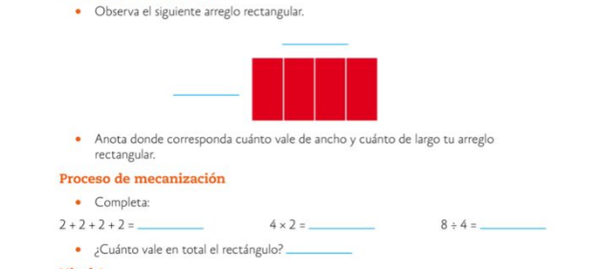

8.- 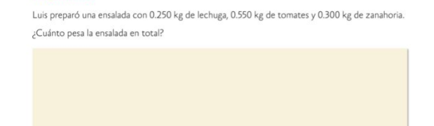

9.- 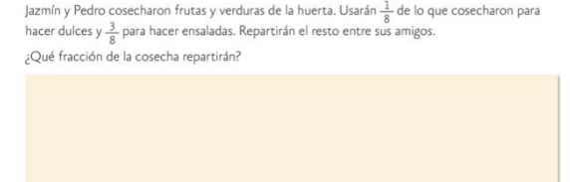

10.- Localiza en cada recta los números que se indican, las rectas deben ser de 10 cm, debes trazarlas en tu cuaderno.

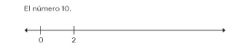

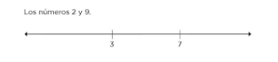

Resuelve las siguientes multiplicaciones.

47x56

235 x89

678x789